דף עבודה חודשי מספר 6 (אדר א') – כיתה ז
הקדמה: עד כה הצטברו מספר רב של נושאים שנלמדו מתחילת השנה. בדף העבודה יופיעו שאלות מחלק מהנושאים שנלמדו וגם שאלות נוספות שאינן מבין הנושאים שנלמדו אך נמצאות במבחנים הבינלאומיים.

שאלה 1
שיר בת n שנים. בעוד 8 שנים היא תהיה בת 21.
א. הקיפו את המשוואה המייצגת את התיאור המילולי הנ"ל:
i. n = 21 + 8 ii. n – 21 = 8 iii. n + 8 = 21 iv. n = 21 ⋅ 8 v. n ⋅ 8 = 21
ב. חשבו את הגיל של שיר.
שאלה 2
בקופסה היו עוגיות. אופק לקחה 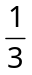 מכמות העוגיות ונועה לקחה מחצית מכמות העוגיות שנותרה.
מי לקחה יותר עוגיות?
i. אופק ii. נועה iii. אופק ונועה לקחו כמות שווה iv. אי אפשר לדעת

שאלה 3
איזה מהביטויים שלפניכם הוא האומדן הטוב ביותר לתרגיל 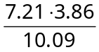 ?
i. 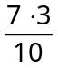 ii. 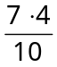 iii. 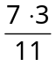 iv. 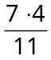

שאלה 4
נתונה המשוואה: 0.52x + 0.4 = 2
סמנו איזו מהמשוואות שלפניכם שקולה למשוואה הנתונה.
i. 52x + 4 = 2 ii. 52x + 40 = 2 iii. 52x + 40 = 200 iv. 52x + 40 = 20

שאלה 5
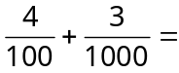
i. 0.043 ii. 0.1043 iii. 0.403 iv. 0.43
שאלה 6
אריק הוא חובב נלהב של סְקֶיְיטְבּוֹרְד (skateboard). בחנות ה"גולשים" אפשר לקנות סקייטבורד מוכן או לחלופין אפשר לקנות חלקים כדי להרכיב סקייטבורד לבד. להרכבה עצמית של סקייטבורד זקוקים ללוח עץ, מערכת של 4 גלגלים, מערכת של 2 מסילות ועֶרכּה של אביזרי פִּרזוּל.
המחירים עבור מוצרי החנות הם:
מוצר | מחיר בזֵדים
סקייטבורד מוכן | 82 או 84 | 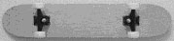
לוח עץ | 60 , 40 או 65 | 
מערכת של 4 גלגלים | 14 או 36 | 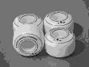
מערכת של 2 מסילות | 16 | 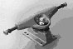
עֶרכּה של אביזרי פִּרזוּל (מֱסַבּים, רפידות גומי, ברגים ואוּמים) | 10 או 20 | 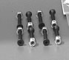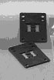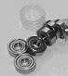
- אריק רוצה להרכיב את הסקייטבורד שלו בעצמו. מהו המחיר הנמוך ביותר ומהו המחיר הגבוה ביותר בחנות זו עבור סקייטבורד בהרכבה עצמית?
- המחיר הנמוך ביותר: ..........................זֵדים.
- המחיר הגבוה ביותר: ..........................זֵדים.
- בחנות מציעים שלושה סוגים של לוחות עץ, שני סוגים של מערכות גלגלים ושני סוגים של עֶרכּות אביזרי פרזול. יש רק סוג אחד של מערכת מסילות.
כמה אפשרויות יש לאריק להרכבת הסקייטבורדים?
i. 6 ii. 8 iii. 10 iv. 12
- לאריק יש 120 זֵדים והוא רוצה לקנות את הסקייטבורד היקר ביותר שהוא יכול לקנות בסכום זה. מה סכום כסף זה? כתבו את תשובתכם בטבלה הזאת.
מחיר (בזֵדים) | חלק
 | לוח
 | גלגלים
 | מסילות
 | אביזרי פרזול

שאלה 7
a + b = 25.
מה הערך של 2a + 2b + 4?

שאלה 8
לידור צבע את חדרו בשני צבעים: צהוב ולבן. מחירה של קופסת צבע צהוב יקר ב 15 שקלים מהמחיר של קופסת צבע לבן. לידור קנה 7 קופסאות צבע צהוב ו-12 קופסאות צבע לבן.
נסמן ב-m את המחיר של קופסת צבע לבן.
א. איזו ביטוי אלגברי מייצג את המחיר P ששילם לידור עבור קניית הצבע?
i. P = 12m + 7 ⋅ 15
ii. P = 12m + 7(m + 15)
iii. P = 12m + 7(m - 15)
iv. P = 7m + 12
ב. לידור שילם עבור כל קופסאות הצבע 513.50 שקלים. מה מחירה של קופסת צבע צהוב?

שאלה 9
סמנו את הנקודה ששיעוריה 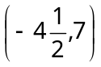
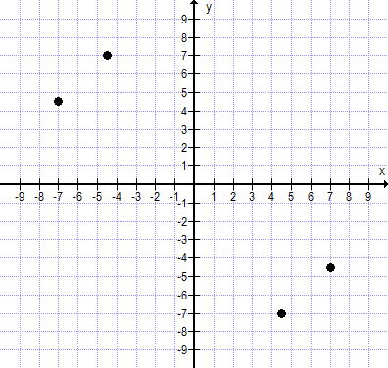
R
S
T
U

i. R ii. S iii. T iv. U

שאלה 10
יש למלא 600 ליטר מים בבקבוקים שנפח כל אחד מהם 750 מיליליטר, כמה בקבוקים יידרשו?
i. 8 ii. 80 iii. 800 iv. 8,000 v. 80,000
שאלה 11
סמנו במערכת הצירים שלפניכם את הנקודות הבאות:
A(4,6), B(1,6), C(6,–2), D(1,–2), E(–3,6).
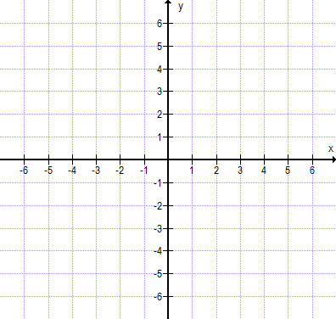
א. חברו את הנקודות EDC. איזה משולש קבלתם?
- משולש ישר זווית
- משולש שווה צלעות
- משולש חד זוויות
- משולש קהה זווית
ב. שרטטו שלושה משולשים ישרי זווית שהקדקודים שלהם הם הנקודות המסומנות.

שאלה 12
עופרי הכינה עבודה במדעים בנושא "הקשר בין גיל לשעות שינה". היא מצאה שככל האנשים מתבגרים מספר שעות השינה שלהם יורד, עד לזמן כלשהו בבגרותם, שבו מספר שעות השינה נשאר קבוע. עופרי מצאה גם שאחרי גיל 70, יש עליה קטנה במספר שעות השינה.
הקיפו את הגרף המתאר את ממצאיה של עופרי.
i . | ii. | iii. | iv.
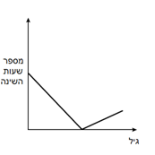 | 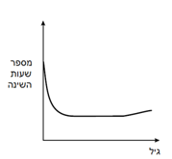 | 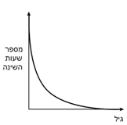 | 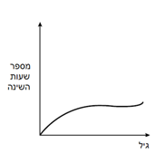

שאלה 13
באיזה שרטוט הזווית שמסומנת בקשת היא ∢TOV?
i.  T  O  V | ii. | iii.  T  O  V  T  O  m  v | iv.  T  O  V  m

שאלה 14
פיצרייה מציעה פיצות עגולות באותם טעמים בשני גדלים, שתיהן באותו עובי.
הקוטר של פיצה קטנה הוא 30 ס"מ ומחירה 30 שקלים.
הקוטר של פיצה גדולה הוא 40 ס"מ ומחירה 40 שקלים.
באיזו משתי הפיצות נקבל כמות גדולה יותר של פיצה עבור כל שקל? הסבירו.
שאלה 15
לפניכם 4 שרטוטים המלווים בתיאור מילולי. איזה מהם מתאים לביטוי האלגברי 2x + 3x?
א. אורך הקטע: 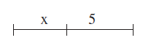 | ב. אורך הקטע:  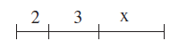
ג. שטח הצורה:  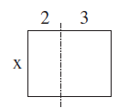 | ד. שטח הצורה:  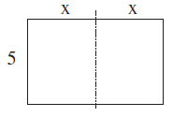

שאלה 16
40 קוביות זהות מסודרות אחת על גבי השנייה כך שמתקבל "מגדל" שגובהו 2.5 מ'.
מה אורך הצלע של כל קובייה?
i. 0.00625 ס"מ ii. 6.25 ס"מ iii. 8 ס"מ iv. 10 ס"מ v. 16 ס"מ

שאלה 17
בטרפז שווה-שוקיים אורך הבסיס הגדול הוא פי 4 מאורך הבסיס הקטן, ואורך השוק הוא 5 ס"מ.
- סמנו את אורך הבסיס הקטן ב- m והקיפו את הביטוי המייצג את היקף הטרפז.
i. m + 4m + 5 ii. 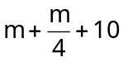
iii. m + 4m + 10 iv. 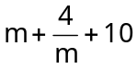 v . 2(m + 5)
- סמנו את אורך הבסיס הגדול ב- a והקיפו את הביטוי המייצג את היקף הטרפז.
i. a + 4a + 5 ii. 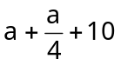 iii. a + 4a + 10
iv. 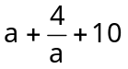 v. 2(a + 5)

שאלה 18
חמישה חברים הזמינו אותה הארוחה בבית הקפה. המחיר של כל ארוחה עולה 3.75 זדים.
א. תמר השתמשה במחשבון לחשב את העלות של 5 ארוחות. על הצג התקבל המספר :
מירי אמרה, ללא חישוב, שהתוצאה לא נכונה. חשבו את העלות הנכונה של חמש הארוחות.
האם ניתן לשער מדוע טעתה תמר?
ב. בהזדמנות אחרת הזמינו חמשת החברים ארוחה במחירים שונים:
4.4 זדים, 4.25 זדים, 3.95 זדים, 4.5 זדים, 3.85 זדים
i. מה היה סכום הכסף ששלמו החמישה עבור הארוחה?
ii. אם חמשת החברים היו מחלקים ביניהם את העלות של הארוחה שווה בשווה כמה היה משלם
כל אחד מהם? מהו המספר המתקבל?
8.61

שאלה 19
בתמונה שלפניכם שש קוביות המסומנות באותיות (א) עד (ו).
(א) | (ב) | (ג)
(ד) | (ה) | (ו)
בכל קובייה מתקיים הכלל הבא:
סכום הנקודות שעל שתי פאות נגדיות הוא תמיד 7.
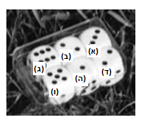
כתבו בכל תא למטה את מספר הנקודות שיש בפאה התחתונה של הקובייה בהתאם לתמונה.

חלק מהמשימות לקוחות מתוך מבחני פיזה, טימס ומיצ"ב, חשיבה כמותית, משימות אוריינות שפותחו במשרד החינוך.

